检测报告公开信息表
报告编号 | BPT2024006(ZJCY)
受检单位名称 | 江苏远亚门窗幕墙系统有限公司
单位地址 | 南通市启东市海鹰路16号
联系人 | 叶火健
技术服务项目组人员 | 翁建荣、赵宏飞、沈燕明、陈晨、张露露
现场调查日期及人员 | 2023.12.26 | 翁建荣、赵宏飞
现场采样检测日期、人员 | 2024.01.17 | 赵宏飞、沈燕明
受检单位陪同人 | 叶火健
现场调查照片 | 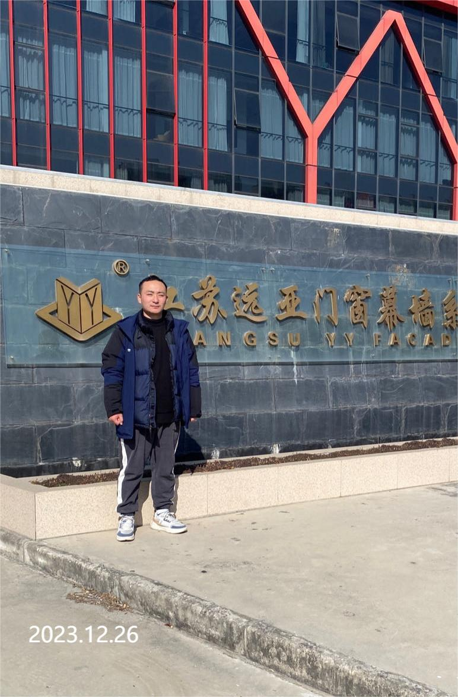 | 
现场采样检测照片 | 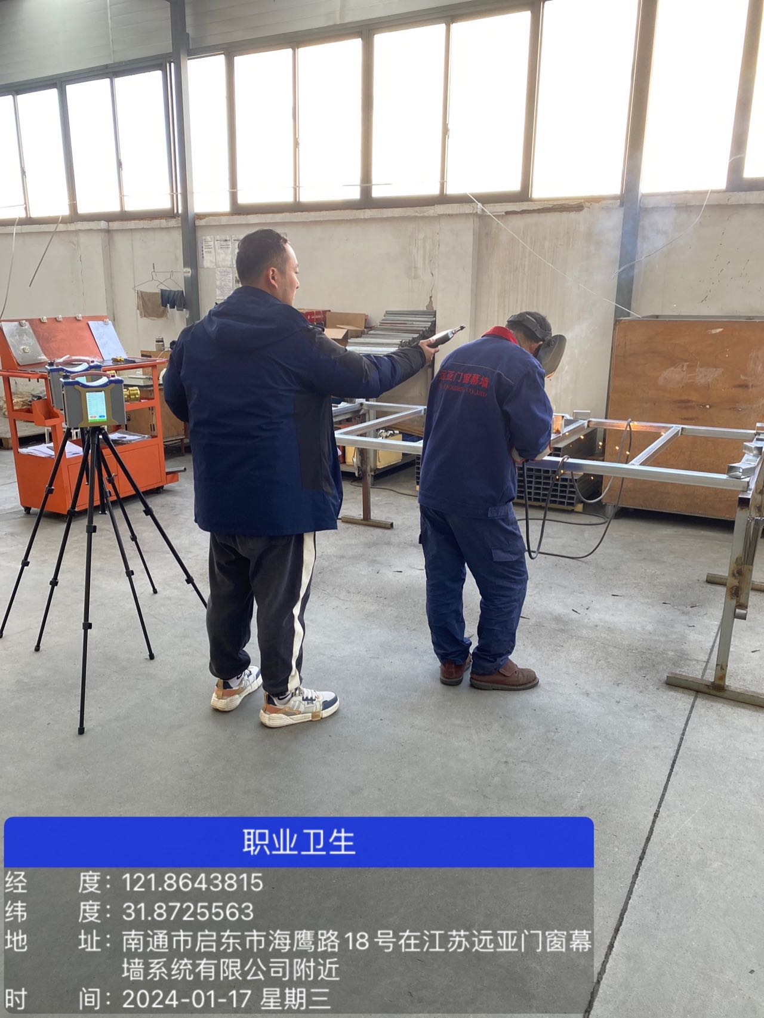 | 